Ngày xây dựng kế hoạch: 23/10/2025
Ngày thực hiện: 8A: / /2025; 8B: / /2025; 8C: / /2025

Tiết 63 - BÀI 6:

CÔNG CUỘC KHAI PHÁ VÙNG ĐẤT PHÍA NAM

TỪ THẾ KỈ XVI ĐẾN THẾ KỈ XVIII

I. MỤC TIÊU
1. Kiến thức
Trình bày được khái quát về quá trình khai phá vùng đất phía Nam của Đại Việt từ thế kỉ XVI đến thế kỉ XVIII.
2. Năng lực
Năng lực chung:
- Năng lực giao tiếp và hợp tác: khả năng thực hiện nhiệm vụ một cách độc lập hay theo nhóm; Trao đổi tích cực với giáo viên và các bạn khác trong lớp.
- Năng lực tự chủ và tự học: biết lắng nghe và chia sẻ ý kiến cá nhân với bạn, nhóm và GV. Tích cực tham gia các hoạt động trong lớp.
- Giải quyết vấn đề và sáng tạo: biết phối hợp với bạn bè khi làm việc nhóm, tư duy logic, sáng tạo khi giải quyết vấn đề.
Năng lực riêng:
- Khai thác và sử dụng được thông tin của một số tư liệu lịch sử trong bài học theo sự hướng dẫn của GV.
- Quan sát sơ đồ một số nét chính về công cuộc khai phá vùng đất phía Nam trong các thế kỉ XVI – XVIII để trình bày theo yêu cầu.
- Lập bảng tóm tắt và tìm kiếm tư liệu để thực hiện các hoạt động thực hành, vận dụng.
3. Phẩm chất
- Trung thực, yêu nước, trân trọng các thành quả khai phá đất đai, mở rộng lãnh thổ của thế hệ cha ông.
- Có ý thức và tuyên truyền cho việc bảo vệ chủ quyền lãnh thổ (cả biển đảo và đất liền).
* Lồng ghép GDQP và AN: Yêu nước, hình thành ý thức bảo vệ đất nước. Biết tri ân những thế hệ đi trước – những con người dũng cảm gan dạ đi khai phá, mở đất, bảo vệ chủ quyền biển đảo.
* HSKT: Xác định trên lược đồ những vùng đất mới được các chúa Nguyễn tiếp tục khai phá trong thế kỉ XVI – XVIII.
II. THIẾT BỊ DẠY HỌC VÀ HỌC LIỆU
1. Đối với giáo viên
- Giáo án biên soạn theo định hướng phát triển phẩm chất và năng lực, SGK, SGV, SBT Lịch sử và Địa lí 8 – phần Lịch sử.
- Phiếu học tập dành cho HS.
- Lược đồ, sơ đồ, tranh ảnh, tư liệu lịch sử do GV sưu tầm.
- Máy tính, ti vi.
2. Đối với học sinh
- SGK Lịch sử và Địa lí 8 – phần Lịch sử.
- Tranh ảnh, tư liệu sưu tầm có liên quan đến nội dung bài học và dụng cụ học tập theo yêu cầu của GV.
III. TIẾN TRÌNH DẠY HỌC
Hoạt động 1: Mở đầu
a. Mục tiêu: Tạo tâm thế cho HS, giúp đỡ HS ý thức được nhiệm vụ học tập, hứng thú với bài học mới.
b. Nội dung: HS tham gia trò chơi “Hái hoa dân chủ”
c. Sản phẩm: Câu trả lời của học sinh
d.Tổ chức thực hiện:
- Bước 1: Giao nhiệm vụ: GV tổ chức cho HS tham gia trò chơi "Hái hoa dân chủ". GV phổ biến luật chơi:
Trên màn hình có 5 bông hoa tương ứng với 5 câu hỏi liên quan đến nội dung bài học cũ và bài mới. Các em có thể chọn bông hoa bất kì và trả lời câu hỏi.
- Bước 2: Thực hiện nhiệm vụ: GV tổ chức cho HS tham gia trò chơi.
- Bước 3: Báo cáo sản phẩm GV gọi một vài HS trả lời nhanh các câu hỏi:
Câu 1: Năm 1545, Nguyễn Kim chết, ai là người đã nắm toàn bộ binh quyền?

A. Nguyễn Tuân B. Trịnh Kiểm
C. Nguyễn Hoàng D. Nguyễn Huệ
Câu 2: Năm 1558, Nguyễn Hoàng được cử vào trấn thủ vùng đất nào?
A. Phú Yên B. Nghệ An
C. Thuận Hóa D. Quảng Nam
Câu 3: Xung đột Trịnh - Nguyễn diễn ra trong khoảng thời gian nào?
A. 1627-1672 B. 1623-1673
C. 1632-1656 D. 1658-1672
Câu 4: Lũy Thầy – thành lũy được xây dựng kiên cố giúp chúa Nguyễn chống lại các cuộc tấn công của chúa Trịnh còn có tên gọi khác là:
A. Lũy Đào Duy Từ. B. Lũy Nhật Lệ.
C. Lũy Đầu Mâu. D. Lũy Quảng Bình.
Câu 5: Trịnh – Nguyễn lấy con sông nào làm ranh giới, chia cắt đất nước thành Đàng Ngoài và Đàng Trong?
A. Sông Bến Hải. B. Sông Lam.
C. Sông Thạch Hãn. D. Sông Gianh.
- Bước 4: Kết luân, nhận định: GV nhận xét, đánh giá và dẫn vào bài: Sau khi vào trấn thủ Thuận Hóa, Nguyễn Hoàng và các chúa Nguyễn đã khai phá vùng đất phía Nam như thế nào, cô và các em hôm nay sẽ tìm hiểu bài học ngày hôm nay.
Hoạt động 2. Hoạt động hình thành kiến thức mới
Hoạt động 2.1. Công cuộc khai phá vùng đất phía Nam trong các thế kỉ XVI – XVIII
a. Mục tiêu: Trình bày được khái quát về quá trình khai phá vùng đất phía Nam của Đại Việt từ thế kỉ XVI đến thế kỉ XVIII.
b. Nội dung: HS đọc thông tin SGK tr.27 -28 để thực hiện nhiệm vụ học tập
c. Sản phẩm: Câu trả lời của học sinh
d. Tổ chức thực hiện:

Hoạt động của GV và HS | Nội dung
* Nhiệm vụ 1:  Bước 1: Chuyển giao nhiệm vụ  - Hoạt động cá nhân: GV yêu cầu HS quan sát Hình 3: “Lược đồ Đại Việt thời Lê Thánh Tông với 13 đạo thừa tuyên” (SGK Lịch sử Địa lí 7 tr.84), dựa vào kiến thức đã học lớp 7, để trả lời câu hỏi: Dưới thời Lê Thánh Tông, biên giới Đại Việt thế kỉ XV kéo dài đến đâu?  - Hoạt động nhóm: GV chia lớp thành 3 nhóm (giao nhiệm vụ chuẩn bị ở nhà)  Dựa vào thông tin trong SGK tr. 27 và hiểu biết của mình, các nhóm hãy hoàn thiện những thông tin về Nguyễn Hoàng theo gợi ý dưới đây:  NGUYỄN HOÀNG  - Năm sinh, năm mất...  Tranh/Ảnh  - Quê quán:  - Gia đình:  - Việc làm của ông:  - Công lao đối với dân tộc:  * HSKT: Tham gia thảo luận cùng các bạn  Bước 2: Thực hiện nhiệm vụ  - HS khai thác sơ đồ, lược đồ, thông tin trong mục, tư liệu GV cấp để trả lời câu hỏi.  - Các nhóm thực hiện ở nhà theo hướng dẫn của GV.  Bước 3: Báo cáo, thảo luận  - GV mời HS lên bảng, xác định trên lược đồ. HS khác nhận xét, bổ sung.  - GV mời đại diện 1 – 2 nhóm kết quả tìm hiểu về Nguyễn Hoàng. Nhóm khác nhận xét, bổ sung.  Dự kiến sản phẩm  - Hoạt động cá nhân: Lãnh thổ Đại Việt thế kỉ XV kéo dài đến Quảng Nam (thành phố Đà Nẵng) ngày nay.  - Hoạt động nhóm:  NGUYỄN HOÀNG  - Năm sinh, năm mất: 1525- 1613  - Quê quán: Tống Sơn, Hà Trung, Thanh Hóa  - Gia đình:  + Con trai thứ của Nguyễn Kim và Nguyễn Thị Mai  + Anh trai là Nguyễn Uông, chị gái là Nguyễn Thị Ngọc Bảo  + Có 3 vợ, 12 người con tiêu biểu là Nguyễn Phúc Nguyên, Nguyễn Phúc Lan  - Việc làm của ông: Năm 1558 ông được cử làm trấn thủ Thuận Hóa. Sau đó ông kiêm luôn trấn thủ Quảng Nam.  - Công lao đối với dân tộc:  + Ổn định và phát triển vùng Thuận-Quảng  + Đặt nền móng cho sự hình thành của triều Nguyễn và cho quá trình Nam tiến của dân tộc Việt Nam.  Bước 4: Kết luận, nhận định  GV nhận xét, đánh giá và kết luận: Nguyễn Hoàng có vai trò quan trọng trong việc ổn định và phát triển Thuận – Quảng. Vùng đất Thuận - Quảng tạo tiềm lực cho những dòng di cư của người Việt tiếp tục xuống phía Nam khai phá.  Theo Trần Trọng Kim trong Việt Nam sử lược: “Nguyễn Hoàng là một người khôn ngoan mà lại có lòng nhân đức, thu dùng hào kiệt, yên ủi nhân dân, cho nên lòng người ai cũng mến phục” | 1. Công cuộc khai phá vùng đất phía Nam trong các thế kỉ XVI – XVIII  - Năm 1558: Nguyễn Hoàng vào trấn thủ Thuận Hoá.  - Cuối thế kỉ XVI, vùng đất Thuận – Quảng kinh tế phát triển, dân cư ngày càng đông.
* Nhiệm vụ 2:  Bước 1: Chuyển giao nhiệm vụ  Hoạt động cá nhân:  - Đọc SGK tr. 27 và trả lời câu hỏi: Kế nghiệp Nguyễn Hoàng, các chúa Nguyễn đã có những việc làm gì?  - GV chiếu video: “Chúa Nguyễn Phúc Nguyên mở rộng lãnh thổ về phương Nam” (Khát vọng non sông) và trả lời câu hỏi:  + Chúa Nguyễn Phúc Nguyên gả công chúa Ngọc Vạn cho ai?  + Em có nhận xét gì về chủ trương đó?  Hoạt động cặp đôi: GV yêu cầu HS khai thác sơ đồ Hình 6.2 SGK tr.28 và hoàn thiện PHT số 1:  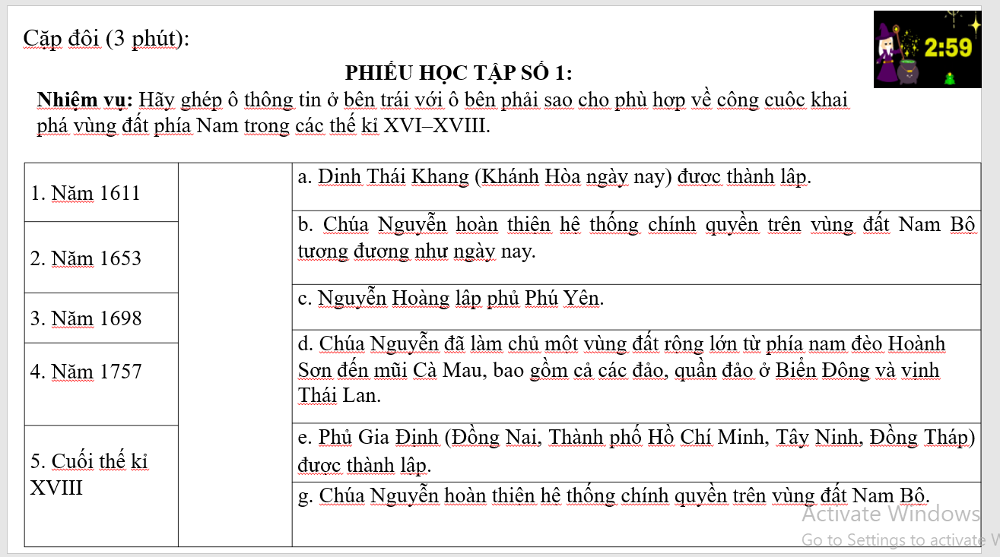  (GV mở rộng một số địa danh thay đổi sau sáp nhập: Phú Yên (Đắk Lắk ngày nay); Đồng Nai và Bình Phước (Đồng Nai ngày nay); Bình Dương, Bà Rịa -Vũng Tàu và Thành phố Hồ Chí Minh (Thành phố Hồ Chí Minh ngày nay); Long An và Tây Ninh (Tây Ninh ngày nay); Tiền Giang (Đồng Tháp ngày nay).  Hoạt động cá nhân  - GV trình chiếu cho HS quan sát Hình 16.3 (SGK Lịch sử Địa lí 8 tr.70), yêu cầu HS: Xác định những vùng đất mới được khai phá trong thế kỉ XVI – XVIII?  * HSKT: Xác định trên lược đồ những vùng đất mới được các chúa Nguyễn tiếp tục khai phá trong thế kỉ XVI – XVIII.  Bước 2: Thực hiện nhiệm vụ  HS suy nghĩ, trả lời; GV quan sát, hỗ trợ  Bước 3: Báo cáo, thảo luận  HS trình bày kết quả, HS khác nhận xét, bổ sung.  Hoạt động cá nhân:  - Kế nghiệp Nguyễn Hoàng, các chúa Nguyễn đã có những việc làm  + Xây dựng bộ máy chính quyền phong kiến ở Đàng Trong.  + Củng cố việc phòng thủ vùng đất Thuận – Quảng.  + Thực hiện chính sách khai hoang, khai phá các vùng đất mới.  - Chúa Nguyễn Phúc Nguyên gả công chúa Ngọc Vạn cho Quốc vương Chân Lạp là Chey Chét-ta II.  + Chủ trương này đã đẩy nhanh di cư về phía Nam, khai hoang vùng đất mới của các chúa Nguyễn  Hoạt động nhóm: Đáp án: 1- c; 2- a; 3-e; 4-b; 5-d  Bước 4: Kết luận, nhận định  GV nhận xét chốt ý.  GV mở rộng một số hình ảnh: Lăng Trường Cơ – nơi an nghỉ của chúa tiên Nguyễn Hoàng ở Huế; Phố Nguyễn Hoàng (quận Nam Từ Liêm - Hà Nội); Đường Nguyễn Phúc Nguyên (Huế); Trường Tiểu học Nguyễn Hoàng (Quảng Trị)…  * Lồng ghép GDQP và AN: Yêu nước, hình thành ý thức bảo vệ đất nước. Biết tri ân những thế hệ đi trước – những con người dũng cảm gan dạ đi khai phá, mở đất, bảo vệ chủ quyền biển đảo. | - Các chúa Nguyễn tiếp tục thực hiện chính sách khai hoang, khai phá các vùng đất mới.  - Năm 1757: chúa Nguyễn hoàn thiện hệ thống chính quyển trên vùng đất Nam Bộ tương đương như ngày nay.
Hoạt động 2.2. Quá trình thực thi chủ quyền đối với quần đảo Hoàng Sa và quần đảo Trường Sa của các chúa Nguyễn (Đọc thêm)
Hoạt động 3: Luyện tập
a. Mục tiêu: Thông qua hoạt động, HS củng cố kiến thức đã học về Công cuộc khai phá vùng đất phía Nam từ thế kỉ XVI đến thế kỉ XVIII.
b. Nội dung: GV yêu cầu HS suy nghĩ và hoàn thiện bài tập
c. Sản phẩm: Bài làm của học sinh
d. Tổ chức thực hiện:
Bước 1: Chuyển giao nhiệm vụ:
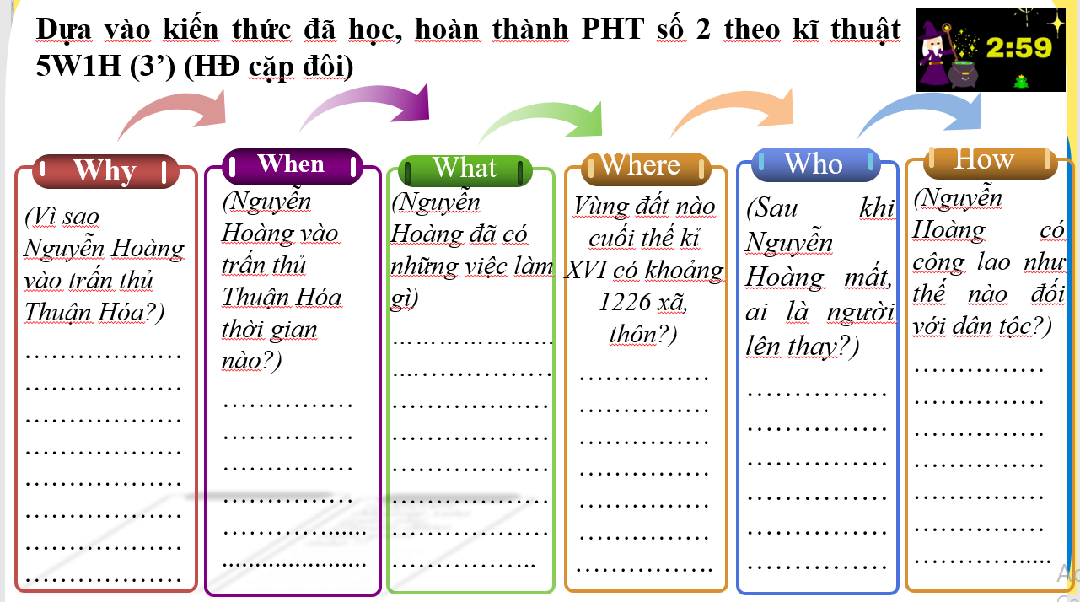
Bước 2: Thực hiện nhiệm vụ
- HS vận dụng kiến thức đã học để hoàn thành Phiếu bài tập.
- GV quan sát, hướng dẫn, hỗ trợ HS (nếu cần thiết).
Bước 3: Báo cáo, thảo luận
- GV mời đại diện 1 – 2 HS lần lượt đọc đáp án đúng.
- GV yêu cầu các HS khác lắng nghe, đọc đáp án khác (nếu có).
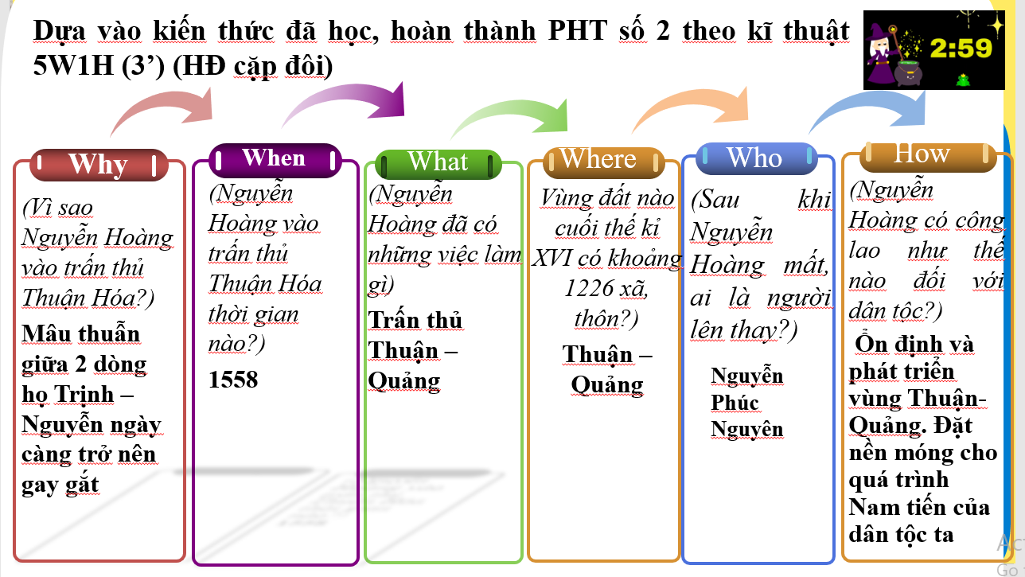
Bước 4: Kết luận, nhận định: GV nhận xét, đánh giá
Hoạt động 4: Vận dụng
a. Mục tiêu: Thông qua hoạt động, HS liên hệ, vận dụng kiến thức đã học về Công cuộc khai phá vùng đất phía Nam từ thế kỉ XVI đến thế kỉ XVIII vào thực tiễn cuộc sống.
b. Nội dung: GV yêu cầu HS suy nghĩ và hoàn thiện bài tập
c. Sản phẩm: Bài làm của học sinh
d. Tổ chức thực hiện:
Bước 1. Chuyển giao nhiệm vụ
- GV yêu cầu HS làm việc cá nhân và thực hiện nhiệm vụ sau: Sưu tầm tư liệu từ sách, báo, internet, hãy giới thiệu về công cuộc khai phá vùng đất phía trong các thế kỉ XVI – XVIII.
- GV khuyến khích HS sử dụng công cụ công nghệ: canva để làm inofographic.
Bước 2. Thực hiện nhiệm vụ
- HS sưu tầm tư liệu từ sách, báo, internet để hoàn thành nhiệm vụ.
- GV hướng dẫn, hỗ trợ HS (nếu cần thiết).
Bước 3. Báo cáo, thảo luận: HS nộp sản phẩm vào qua gmail
Bước 4. Kết luận, nhận định: GV nhận xét, đánh giá và kết thúc tiết học.
HƯỚNG DẪN VỀ NHÀ
- Đọc mục 2. Quá trình thực thi chủ quyền đối với quần đảo Hoàng Sa và quần đảo Trường Sa của các chúa Nguyễn
- Ôn lại kiến thức đã học, chuẩn bị kiểm tra giữa học kì I

Tổ trưởng duyệt kế hoạch Giáo viên

Hoàng Thị Bích Thủy Ma Thị Thu

